

**2022-2023 жылдарға арналған Солтүстік Қазақстан облысы Ақжар ауданы бойынша жайылымдарды геоботаникалық зерттеп-қарау негізінде жайылым айналымдарының схемаларын бекіту туралы**

Солтүстік Қазақстан облысы Ақжар ауданы әкімдігінің 2021 жылғы 7 желтоқсандағы № 244 қаулысы

      "Қазақстан Республикасындағы жергілікті мемлекеттік басқару және өзін-өзі басқару туралы" Қазақстан Республикасының Заңының 31-бабы 1-тармағының 10) тармақшасына, "Жайылымдар туралы" Қазақстан Республикасы Заңының 9-бабы 1-тармағының 3) тармақшасына сәйкес Солтүстік Қазақстан облысы Ақжар ауданының әкімдігі ҚАУЛЫ ЕТЕДІ:

      1. 2022 – 2023 жылдарға арналған Солтүстік Қазақстан облысы Ақжар ауданы бойынша жайылымдарды геоботаникалық зерттеп-қарау негізінде жайылым айналымдарының схемалары осы қаулының 1, 2, 3, 4, 5, 6, 7, 8,9, 10, 11, 12, 13 қосымшаларына сәйкес бекітілсін.

      2. Осы қаулының орындалуын бақылауы жетекшілік ететін аудан әкімінің орынбасарына жүктелсін.

      3. Осы қаулы оның алғашқы ресми жарияланған күнінен кейін күнтізбелік он күн өткен соң қолданысқа енгізіледі.

|  |  |
| --- | --- |
| *Аудан әкімі* | *Қ. Калиев* |

|  |  |
| --- | --- |
|  | Ақжар ауданы әкімдігінің |
|  | 2021 жылғы 7 желтоқсандағы |
|  | № 244 қаулысына |
|  | 1 қосымша |

**Ақжар ауданы Ленинград ауылдық округінің жайылымдарын геоботаникалық зерттеу негізінде жайылым айналымының сызбасы**

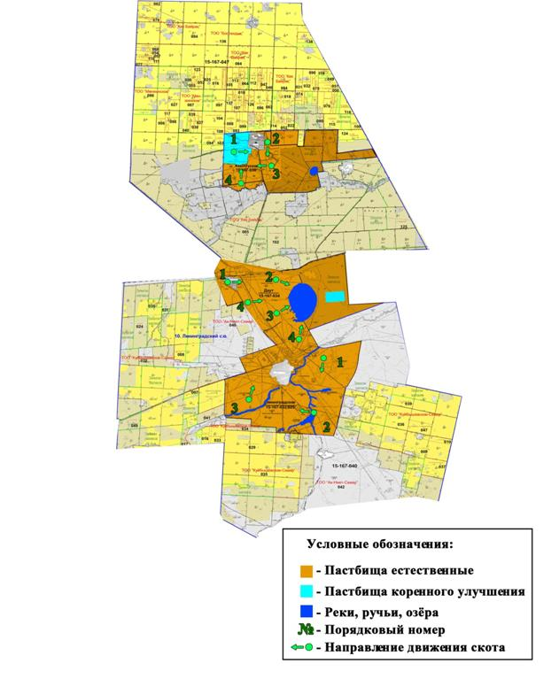

|  |  |
| --- | --- |
|  | Ақжар ауданы әкімдігінің |
|  | 2021 жылғы 7 желтоқсандағы |
|  | № 244 қаулысына |
|  | 2 қосымша |

**Ақжар ауданы Кішіқарой ауылдық округінің жайылымдарын геоботаникалық зерттеу негізінде жайылым айналымының сызбасы**

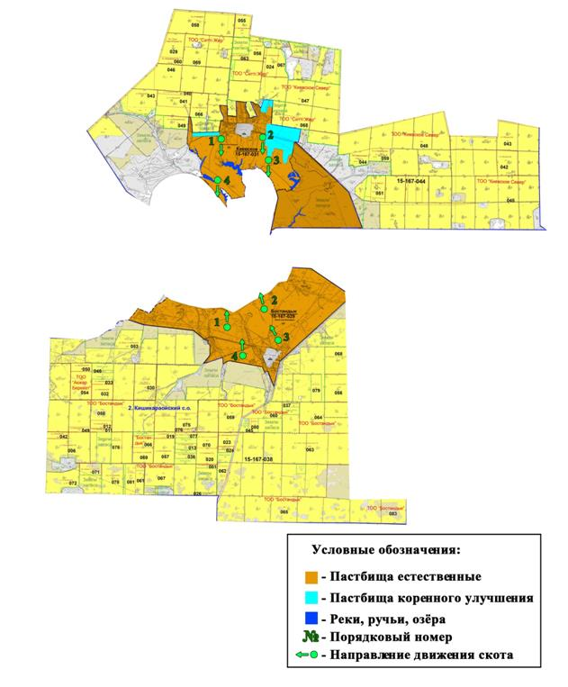

|  |  |
| --- | --- |
|  | Ақжар ауданы әкімдігінің |
|  | 2021 жылғы 7 желтоқсандағы |
|  | № 244 қаулысына |
|  | 3 қосымша |

**Ақжар ауданы Алқатерек ауылдық округінің жайылымдарын геоботаникалық зерттеу негізінде жайылым айналымының сызбасы**

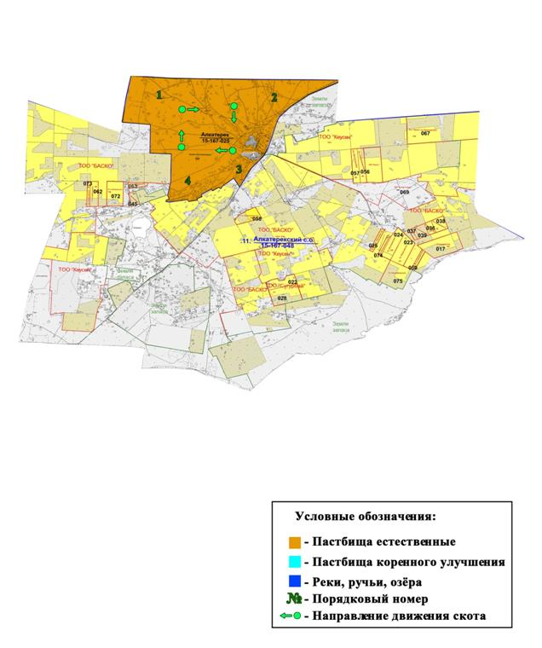

|  |  |
| --- | --- |
|  | Ақжар ауданы әкімдігінің |
|  | 2021 жылғы 7 желтоқсандағы |
|  | № 244 қаулысына |
|  | 4 қосымша |

**Ақжар ауданы Май ауылдық округінің жайылымдарын геоботаникалық зерттеу негізінде жайылым айналымының сызбасы**

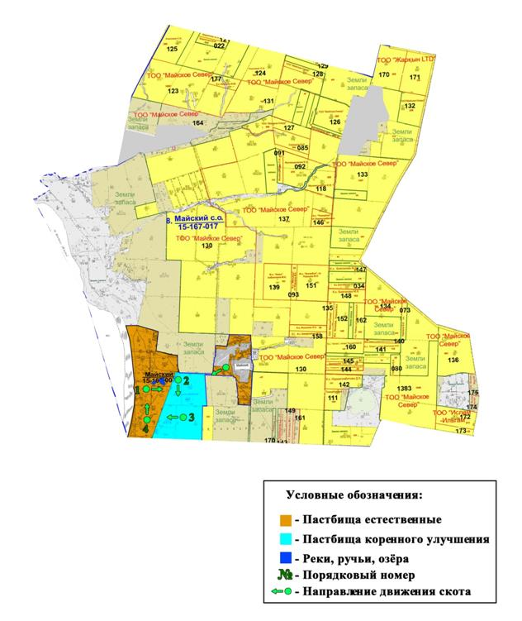

|  |  |
| --- | --- |
|  | Ақжар ауданы әкімдігінің |
|  | 2021 жылғы 7 желтоқсандағы |
|  | № 244 қаулысына |
|  | 5 қосымша |

**Ақжар ауданы Үлкен Қараой ауылдық округінің жайылымдарын геоботаникалық зерттеу негізінде жайылым айналымының сызбасы**

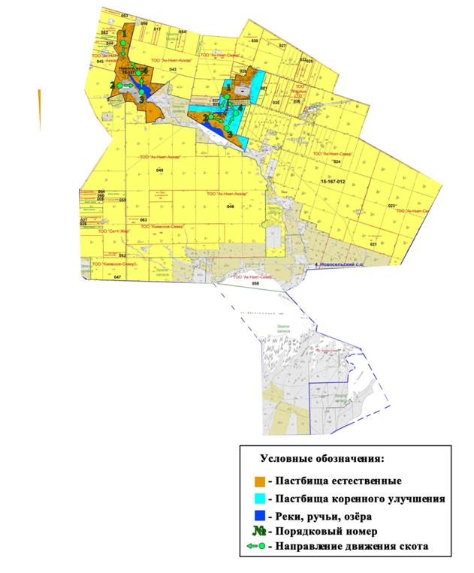

|  |  |
| --- | --- |
|  | Ақжар ауданы әкімдігінің |
|  | 2021 жылғы 7 желтоқсандағы |
|  | № 244 қаулысына |
|  | 6 қосымша |

**Ақжар ауданы Ұялы ауылдық округінің жайылымдарын геоботаникалық зерттеу негізінде жайылым айналымының сызбасы**

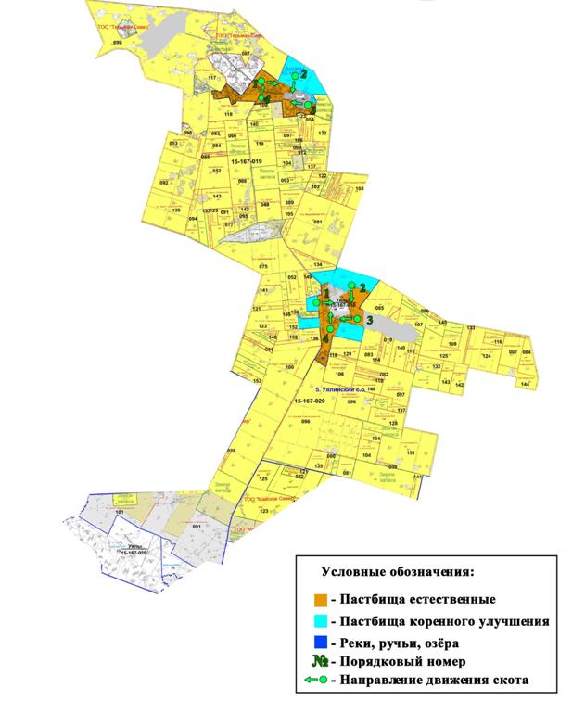

|  |  |
| --- | --- |
|  | Ақжар ауданы әкімдігінің |
|  | 2021 жылғы 7 желтоқсандағы |
|  | № 244 қаулысына |
|  | 7 қосымша |

**Ақжар ауданы Кенашы ауылдық округінің жайылымдарын геоботаникалық зерттеу негізінде жайылым айналымының сызбасы**

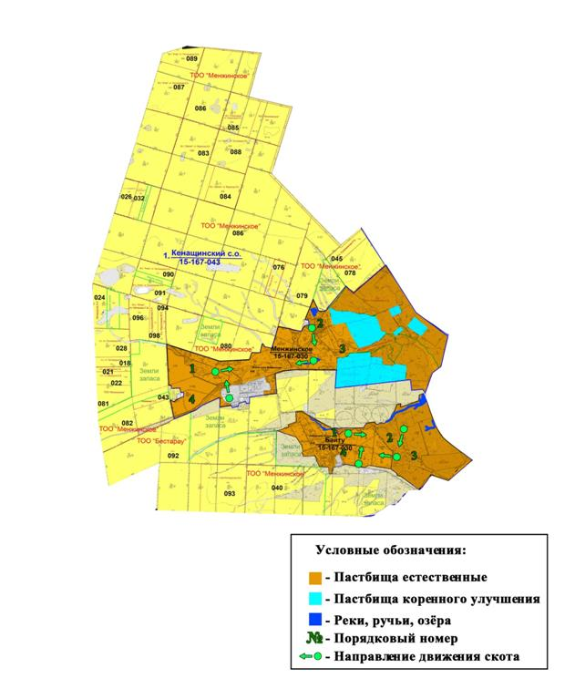

|  |  |
| --- | --- |
|  | Ақжар ауданы әкімдігінің |
|  | 2021 жылғы 7 желтоқсандағы |
|  | № 244 қаулысына |
|  | 8 қосымша |

**Ақжар ауданы Құлыкөл ауылдық округінің жайылымдарын геоботаникалық зерттеу негізінде жайылым айналымының сызбасы**

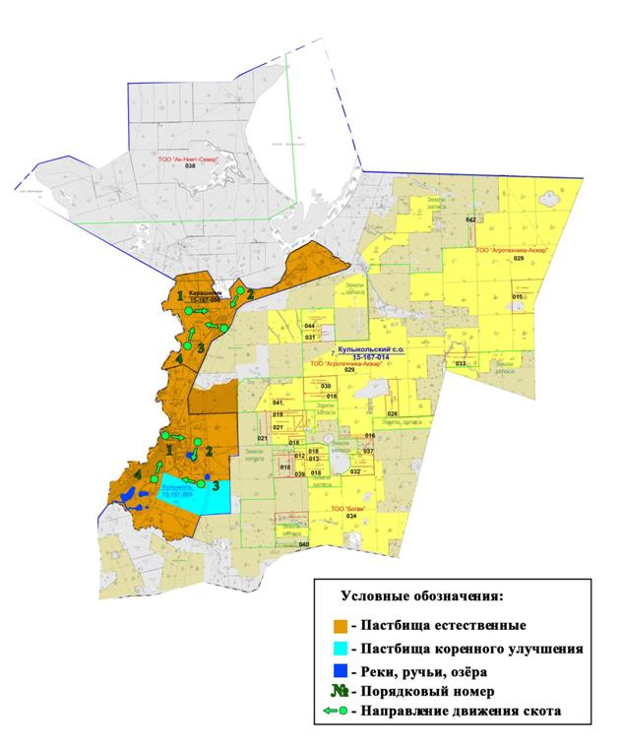

|  |  |
| --- | --- |
|  | Ақжар ауданы әкімдігінің |
|  | 2021 жылғы 7 желтоқсандағы |
|  | № 244 қаулысына |
|  | 9 қосымша |

**Ақжар ауданы Ақжарқын ауылдық округінің жайылымдарын геоботаникалық зерттеу негізінде жайылым айналымының сызбасы**

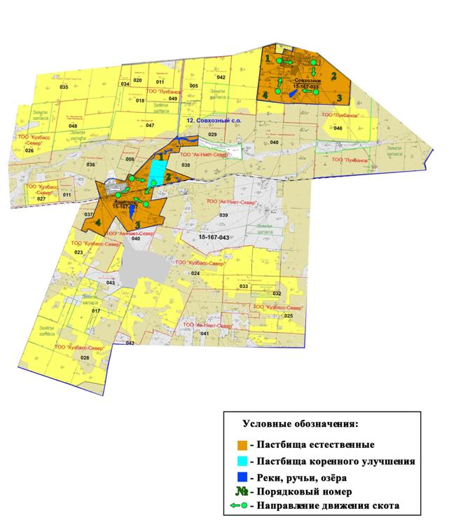

|  |  |
| --- | --- |
|  | Ақжар ауданы әкімдігінің |
|  | 2021 жылғы 7 желтоқсандағы |
|  | № 244 қаулысына |
|  | 10 қосымша |

**Ақжар ауданы Восход ауылдық округінің жайылымдарын геоботаникалық зерттеу негізінде жайылым айналымының сызбасы**

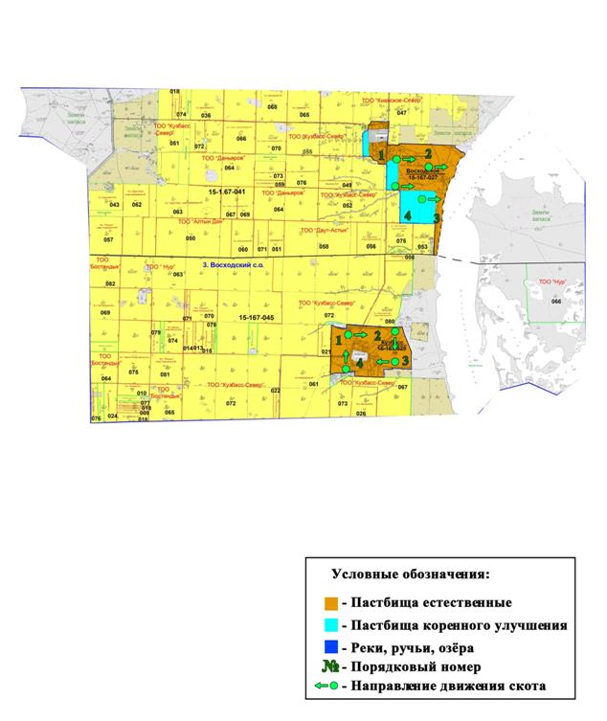

|  |  |
| --- | --- |
|  | Ақжар ауданы әкімдігінің |
|  | 2021 жылғы 7 желтоқсандағы |
|  | № 244 қаулысына |
|  | 11 қосымша |

**Ақжар ауданы Айсары ауылдық округінің жайылымдарын геоботаникалық зерттеу негізінде жайылым айналымының сызбасы**

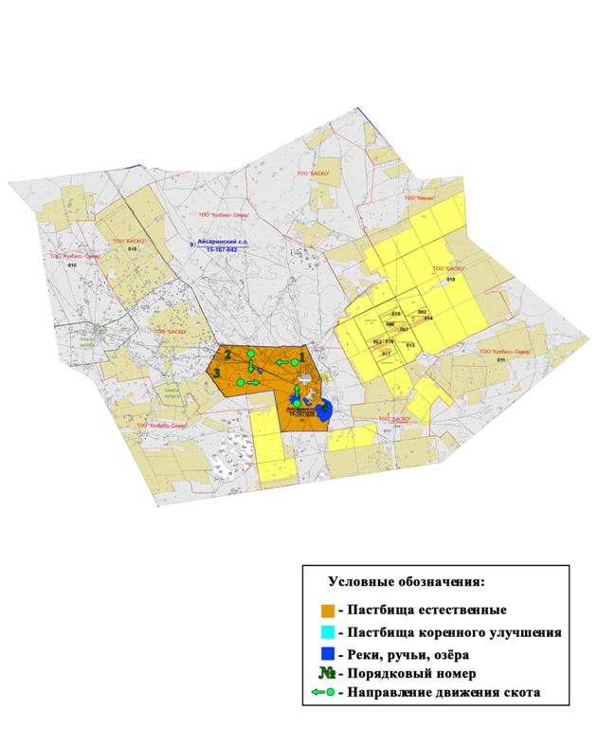

|  |  |
| --- | --- |
|  | Ақжар ауданы әкімдігінің |
|  | 2021 жылғы 7 желтоқсандағы |
|  | № 244 қаулысына |
|  | 12 қосымша |

**Ақжар ауданы Талшық ауылдық округінің жайылымдарын геоботаникалық зерттеу негізінде жайылым айналымының сызбасы**

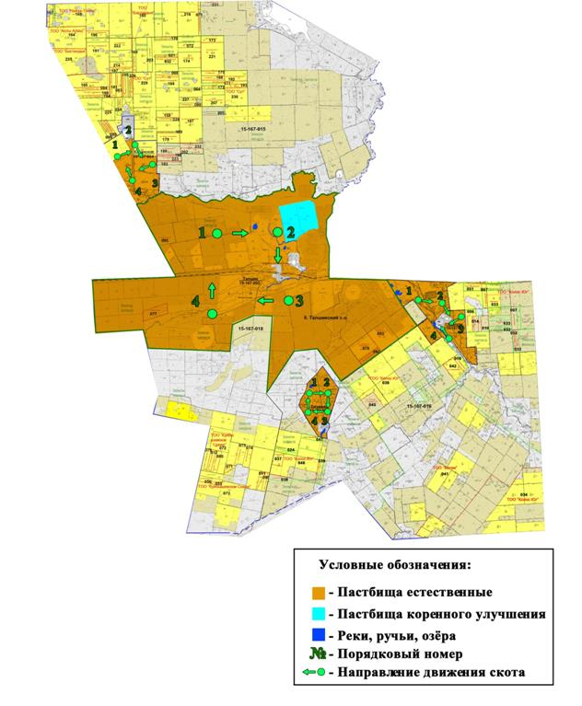

|  |  |
| --- | --- |
|  | Ақжар ауданы әкімдігінің |
|  | 2021 жылғы 7 желтоқсандағы |
|  | № 244 қаулысына |
|  | 13 қосымша |

**Күнтізбелік кесте ауыл шаруашылығы жануарларын жаюдың маусымдық маршруттарын белгілейтін жайылымдарды пайдалану бойынша**

|  |  |  |  |  |  |
| --- | --- | --- | --- | --- | --- |
| № п/п | Ауылдық округтің атауы | Өріс нөмірлері | | | |
| 1 | 2 | 3 | 4 |
| 1 | Айсары | 25 сәуірден 24 маусымға дейін  бір рет мал жаю | 25 маусымнан 24 тамызға дейін бір реттік мал айдау | 25 тамыздан 22 қазанға дейін  бір рет мал жаю | Демалыс өрісі |
| 2 | Ақжаркын | Демалыс өрісі | 25 сәуірден 24 маусымға дейін  бір рет мал жаю | 25 маусымнан 24 тамызға дейін бір реттік мал айдау | 25 тамыздан 22 қазанға дейін  бір рет мал жаю |
| 3 | Алқатерек | 25 сәуірден 24 маусымға дейін  бір рет мал жаю | Демалыс өрісі | 25 маусымнан 24 тамызға дейін бір реттік мал айдау | 25 тамыздан 22 қазанға дейін  бір рет мал жаю |
| 4 | Восход | 25 сәуірден 24 маусымға дейін  бір рет мал жаю | 25 маусымнан 24 тамызға дейін бір реттік мал айдау | Демалыс өрісі | 25 тамыздан 22 қазанға дейін  бір рет мал жаю |
| 5 | Кішіқарой | 25 сәуірден 24 маусымға дейін  бір рет мал жаю | 25 маусымнан 24 тамызға дейін бір реттік мал айдау | 25 тамыздан 22 қазанға дейін  бір рет мал жаю | Демалыс өрісі |
| 6 | Кенащы | Демалыс өрісі | 25 сәуірден 24 маусымға дейін  бір рет мал жаю | с 25 июня по 24 августа однократное стравливание | с 25 августа по 22 октября  однократное стравливание |
| 7 | Құлыкөл | 25 сәуірден 24 маусымға дейін  бір рет мал жаю | Демалыс өрісі | с 25 июня по 24 августа однократное стравливание | с 25 августа по 22 октября  однократное стравливание |
| 8 | Ленинград | 25 сәуірден 24 маусымға дейін  бір рет мал жаю | 25 маусымнан 24 тамызға дейін бір реттік мал айдау | Демалыс өрісі | с 25 августа по 22 октября  однократное стравливание |
| 9 | Май | 25 сәуірден 24 маусымға дейін  бір рет мал жаю | 25 маусымнан 24 тамызға дейін бір реттік мал айдау | с 25 августа по 22 октября  однократное стравливание | Демалыс өрісі |
| 10 | Үлкен Қараой | Демалыс өрісі | 25 сәуірден 24 маусымға дейін  бір рет мал жаю | 25 маусымнан 24 тамызға дейін бір реттік мал айдау | 25 тамыздан 22 қазанға дейін  бір рет мал жаю |
| 11 | Талшық | 25 сәуірден 24 маусымға дейін  бір рет мал жаю | Демалыс өрісі | 25 маусымнан 24 тамызға дейін бір реттік мал айдау | 25 тамыздан 22 қазанға дейін  бір рет мал жаю |
| 12 | Ұялы | 25 сәуірден 24 маусымға дейін  бір рет мал жаю | 25 маусымнан 24 тамызға дейін бір реттік мал айдау | Демалыс өрісі | 25 тамыздан 22 қазанға дейін  бір рет мал жаю |

© 2012. Қазақстан Республикасы Әділет министрлігінің «Қазақстан Республикасының Заңнама және құқықтық ақпарат институты» ШЖҚ РМК